
ICS
H

中华人民共和国国家标准
GB /T XXXX.3 —200X
IDT ISO8007-2∶1999

铝用炭素材料
取样方法
第3部分 预焙阳极
Carbonaceous materials used in the production of aluminium—
Sampling methods—
Part 3： Prebaked blocks

（ISO 8007-2：1999，Carbonaceous materials used in the production of aluminium — Sampling plans and sampling from individual units
— Part 2：Prebaked blocks，IDT）

（征求意见稿）
200×-××-××发布
200×-××-××实施
前 言

本部分等同采用了ISO 8007-2:1999《铝用炭素材料 取样方案和从单块上取样 第2部分 预焙阳极》。为方便起见，在附录B中列出了本部分章条和ISO 8007-2:1999章条的对照表。
本部分等同采用ISO 8007-2:1999时，将其目录、前言、规范性引用文件和术语删除，并为了更具有操作性，根据国内的具体情况明确了一些规定，这些规定用垂直单线标识在它们所涉及的条款的页边空白处。增加的规定有：
——供需双方也可以依据各自的情况协商制定其他抽样方案；
——“3.2.1 对于仲裁检验，一个组批的预焙阳极炭块只抽取一块炭块，并在该炭块上只取一个试样，再按照所要检测项目的数量确定从该试样上取试料的数量。”；
——在3.3中增加了“供需双方也可协商确定取样的位置和方向。”。
本部分采用了ISO 8007-2:1999中的附录A作为本部分的附录A，举例说明如何依据合格质量水平（AQL）进行抽样。
本部分的附录A和附录B为资料性附录。
本部分由全国有色金属标准化技术委员会提出并归口。
本部分由中国铝业股份有限公司郑州研究院、中国有色金属标准计量质量研究所负责起草。
本部分由中国铝业股份有限公司郑州研究院起草。
本部分主要起草人：XXX、XXX、XXX。
本部分由全国有色金属标准化技术委员会负责解释。
本部分为首次发布。

铝用炭素材料取样方法
第3部分 预焙阳极

1 范围
本部分规定了大宗或成批交货时预焙阳极的抽样方案的制定和实施。
本部分同时还规定了从单块预焙阳极上取试样的最佳位置选择。
2 大宗或成批交货时的抽样方案
2.1 总则
只要有关各方都同意应当依据合格质量水平（AQL）来确定抽样方案，则可从本部分所述的各种抽样方案中选择一种有关各方都认可的方案作为实施方案。有关各方还应确定要测定的各项性能（如密度和电阻率），这样该抽样方案才能达到为随后的性能检测提供最具有代表性试样的最终目的。
在有关各方已经达成变更原协议中有关抽样方案（见表1、表2、表3和表4）中所推荐的数值时，本部分所给出的步骤仍然适用。
当n/N小于10%时，抽样方案的效率完全取决于抽样单元的数量（n，即样本大小），而与该批产品的数量大小（N）无关。在实际所需要的代表性的基础上，用表1、表2、表3和表4来选择样本大小（n）。
如果经验表明生产方的产品质量符合协议要求，并且具有同等质量的各个批次产品曾经持续符合合同规定，则可以选择一个较低成本的抽样方案，即使用较小的抽样单元（n）。
如果其后的经验表明，用事先已达成的要求进行验收时，生产方的产品质量不符合这些要求，则必须重新使用原先更高效率的抽样方案。
另外，也可以用检测平均值（在允许偏差范围内）代替合格质量水平（AQLs）制定抽样方案。
在制定抽样方案时，推荐使用数理统计学或质量管理控制图作为处理工具。
2.2 抽样基数
供需双方应当协商确定抽样基数。抽样基数可以是单块预焙阳极也可以是1吨预焙阳极，。
2.3 依据合格质量水平（AQL）制定抽样方案
在依据这些表确定抽样方案之前，必须先下列参数：
a) 合格质量水平，即被认为可以接受的平均最低质量水平。
b) 不管是使用常规检查还是使用加严检查，最终的检测结果都是由所抽取的少数几批试样的分析结果所决定。按照2.5.2给出的原则选择使用常规检查还是使用加严检查。
c) 批量大小可以是同1批生产出的产品数量，也可以是连续1个月生产或交货的总量。
2.4 按照合格质量水平(AQL)实施抽样方案
2.4.1 表1给出了2.3所述三个参数的合适推荐值。如果有必要，供需双方可以用双方协商确定的值来代替这些推荐值，但必须在取样报告中注明。
表1 实施抽样方案的推荐值
合格质量水平（AQL） | 常规检查或加严检查 | 批量
2.5 | 常规 | 月产量(吨)或整批产品的阳极块数
2.4.2 应用表1中双方协商确定的值，根据表2查出正确的样本大小代码(SSCL)。
2.4.2.1 如果在质量控制或质量保证体系中是根据合格判定数Ac和不合格判定数Re来判定一批产品的合格与否，则根据表3，用样本大小代码（SSCL）和合格质量水平（AQL）的数值，查出合格判定数Ac和不合格判定数Re的数值。
表2 样本大小代码（SSCL）
批量大小  （产品块数） | 样本大小代码（SSCL）  （见表3和表4）
2～8 | A
9～15 | B
16～25 | B
26～50 | C
51～90 | C
91～150 | D
151～280 | E
281～500 | F
501～1200 | G
1201～3200 | H
3201～10000 | J
10001～35000 | K
35001～150000 | L
150001～500000 | M
500001及以上 | N
2.4.2.2 如果按照加严检查实施抽样方案，则根据表4查出合格判定数Ac和不合格判定数Re的数值。
2.4.2.3 一批产品是否合格是根据协商确定的抽样方案所取的试样的检验结果决定的。如果在既定的样本数量中发现不合格数（块数或吨数）的不大于合格判定数Ac，则判定该批产品合格。如果在既定的样本数量中发现不合格数（块数或吨数）不小于不合格判定数Re，则判定该批产品不合格。
注1：这种情况下，供需双方应当协商一个可行方案。如：把这批产品或货物分成两个甚至更多个较小的批，重新分批后的每批产品再按本部分进行取样复检，这样做的目的是将因不合格而被拒收的预焙阳极数量减至最小。
注2：供需双方应当事先确定如何分担由于重新抽样和检验而引起的额外费用，一般认为80∶20的分配比例较为合适。
只要根据合同检验后得出的值超过了相应的可接受值的范围，都可以应用“不合格数”这一概念。在大多数情况下，可接受的范围是根据最大值或最小值来确定的，或同时根据最大值和最小值来确定。
2.5 基于检验平均值制定抽样方案
2.5.1 如果质量控制和质量保证体系是基于代表性试样的检验平均值来实施的，当采用常规检查来确定抽样单元（阳极块）的数量时，则使用表3前两列给出的样本大小。当采用加严检查来确定抽样单元（阳极块）的数量时，则使用表4前两列给出的样本大小。
2.5.2 根据下列情况来确定选择常规检查还是选择加严检查。
2.5.2.1 检查初期一般采用常规检查，除非供需双方有不同意见。
2.5.2.2 当采用常规检查时，如果根据抽样方案检查连续有五分之二的批次不合格，就应当考虑采用加严检查。
2.5.2.3 当采用加严检查时，如果根据抽样方案检查连续有5个批次均为合格，就应当考虑采用常规检查。
2.6 供需双方协商制定抽样方案
供需双方也可以依据各自的情况协商制定其他抽样方案。
3 单块预焙阳极的取样
3.1 步骤
使用合适的、刀口镀有金刚石或其他超硬材料的空心钻或者锯床，根据3.2和3.3的要求获取试样。
3.2 样品的数量及试样的尺寸
3.2.1 对于仲裁检验，一个组批的预焙阳极炭块只抽取一块炭块，并在该炭块上只取一个试样，再按照所要检测项目的数量确定从该试样上取试料的数量。
3.2.2 根据所检测项目对应的检测方法，确保从预焙阳极炭块上所取的试样具有合适的尺寸。
注：如果没有合适的检测方法做参照，可按照下面的原则确定试样尺寸：
- 优先采用圆形横断面的试样，推荐的试样直径为50mm。
- 试样的最小尺寸，要至少为干骨料中最大颗粒尺寸的3倍。
- 对于圆形横断面的试样，要求其长度至少是直径的1.5倍以上。对于正方形横截面的试样，要求其长度至少是其对角线的1.5倍。
试样从预焙阳极炭块上取下时可能已经有了合适的尺寸，如果尺寸不合适，则该尺寸应当能够允许在0.1mm的公差内用空心钻、锯或车床，从该试样制备横断面是平行四边形的试料。
在取样报告中注明取样点的位置和所取试样的尺寸。
3.3 取样点的位置
图1大体上标明了从不同尺寸和形状的预焙阳极炭块上取样点的位置和取样方向。
供需双方也可协商确定取样的位置和方向。
取样过程不应造成或尽可能不造成预焙阳极炭块的污染、损伤或损坏。
4 取样报告
取样报告应包括以下内容：
- 供需双方的名称；
- 产品批号及相关信息；
- 本部分编号和检测项目的对应的检测方法标准编号；
- 取样日期和取样地点；
- 抽样方案(见2.3、2.4和2.5)，包括：
ⅰ） 如果按合格质量水平取样，注明合格质量水平（AQL）；
ⅱ） 注明是采用常规检查还是加严检查；
ⅲ） 批量或货物的大小以及取样数量；
f) 从单块预焙阳极上取样：
ⅰ） 样品的必要的全部详细标识；
ⅱ） 每块预焙阳极样品的标识；
ⅲ） 取样的过程及方法（钻取或锯切）；
ⅳ） 注明取样点位置以及取样方向（水平或垂直取样）的草图，如图1所示；
ⅴ） 所取试样的尺寸。
g) 取样过程中所有不正常现象的细节；
f) 本部分未包括的或认为是可选择的操作。
附录A
（资料性附录）
示 例

A.1 根据需方提出的合格质量水平（AQL）抽样

假如有一批预焙阳极，每块阳极重1吨，共2500块，要求按常规检查进行抽样。
a） 由表1查知合格质量水平(AQL)为2.5；
b） 采用常规检查（不加严检查），则由表2查知样本大小代码SSCL为H；
c） 然后再由表3（常规检查）查知具有代表性的样本大小为50块预焙阳极；
d) 如果质量控制和质量保证体系按合格判定数Ac和不合格判定数Re执行，由表3查知Ac=3，Re=4，则：
ⅰ）如果只有3块检验不合格，那么该批产品将被判定为合格；
ⅱ) 如果有4块或多于4块检验不合格，那么该批产品将被判定为不合格。
e) 如果质量控制和质量保证体系是根据平均实验值确定的，那么，具有代表性的样本大小仍为50块阳极。供需双方需要在合同中注明，依据合同中各检测方法得出的代表性试样的、可接受的各项性能检验值的最大值、最小值以及范围值。

A.2 根据供方提出的合格质量水平（AQL）抽样

一个预焙阳极生产企业每月生产7500吨预焙阳极，假定每块阳极重1吨，并采用常规检查。
a） 由表1查知合格质量水平(AQL)为2.5；
b） 采用常规检查（不加严检查），则由表2查知样本大小代码SSCL为J；
c） 然后再由表3（常规检查）查知具有代表性的样本大小为80块预焙阳极（最小值）；
d) 80块预焙阳极是这个月要取样检验的数目，每块预焙阳极的取样间隔应是相同的。这个不变的间隔可以用时间或预焙阳极产品的数量来表示；
ⅰ） 根据30天内80块预焙阳极计算得“不变的时间间隔”$T_{i}=\frac{\text{80}}{\text{30}}≈3$，因此每天取3块预焙阳极进行检验，如果每天的产品是由三个班次生产的，那么，每班取1块预焙阳极进行检验；
ⅱ） 根据从7500吨产品里取80块预焙阳极计算得“不变的产品数量间隔”$T_{o}=\frac{\text{7500}}{\text{80}}≈\text{94}$，因此每隔94吨取1吨预焙阳极进行检验。
附录B
（资料性附录）
表B.1 本部分章条编号与ISO 8007.2:1999章条编号对照
本部分章条编号 | 对应的国际标准章条编号
1 | 1
2 | 4
2.1 | 4.1
2.2 | 4.2
2.3 | 4.3
2.4 | 4.4
2.4.1 | 4.4.1
2.4.2 | 4.4.2
2.4.2.1 | 4.4.2.1
2.4.2.2 | 4.4.2.2
2.4.2.3 | 4.4.2.3
2.5 | 4.5
2.5.1 | 4.5.1
2.5.2 | 4.5.2
2.5.2.1 | 4.5.2.1
2.5.2.2 | 4.5.2.2
2.5.2.3 | 4.5.2.3
2.6 | ——
3 | 5
3.1 | 5.1
3.2 | 5.2
3.2.2 | 5.2
3.2.1 | ——
3.3 | 5.3
4 | 6
附录A | 附录A

图中： 1 — 最小为150mm， 2 — 直径为50mm（或30mm）， 3 — 长度为250mm或260mm。

（a）一个炭碗的预焙阳极

图1 不同尺寸和形状的预焙阳极炭块上取样点的位置和取样方向示意图

图中： 1 — 最小为150mm， 2 — 直径为50mm（或30mm）， 3 — 长度为250mm或260mm。

（b） 三个炭碗的预焙阳极

图1（续） 不同尺寸和形状的预焙阳极炭块上取样点的位置和取样方向示意图

图中： 1 — 最小为150mm， 2 — 直径为50mm（或30mm）， 3 — 长度为250mm或260mm。

（c） 四个炭碗的预焙阳极

图1（完） 不同尺寸和形状的预焙阳极炭块上取样点的位置和取样方向示意图

表3 常规检查时的抽样方案（主表）
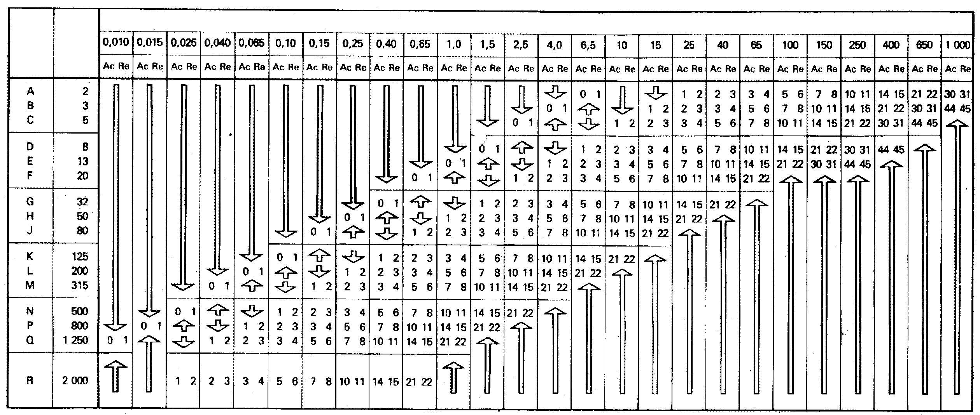

表中：
↓向下的箭头表示使用箭头下面的第一个抽样方案。如果样本大小等于或大于批量大小，则进行100%检查。
↑向上的箭头表示使用箭头上面的第一个抽样方案。
Ac为合格判定数。
Re为不合格判定数。
表4 加严检查取样方案（主表）
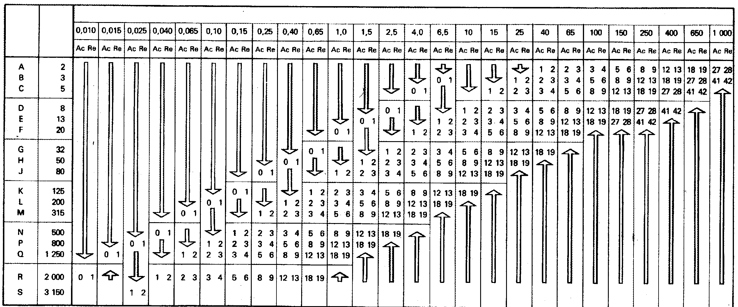

表中：
↓向下的箭头表示使用箭头下面的第一个抽样方案。如果样本大小等于或大于批量大小，则进行100%检查。
↑向上的箭头表示使用箭头上面的第一个抽样方案。
Ac为合格判定数。
Re为不合格判定数。

